Bogotá D.C., 16 de febrero de 2025

Doctor

**JAIME LUIS LACOUTURE PEÑALOZA**

**SECRETARIO GENERAL**

**CÁMARA DE REPRESENTANTES**

Ciudad.

**Asunto:** radicación del Proyecto de Ley, “Por medio de la cual se reconoce, se exalta y se declara Patrimonio Cultural Inmaterial de la Nación el Festival Nacional del Burro y sus diversas manifestaciones ancestrales, religiosas, históricas, simbólicas y culturales, celebrado en el Municipio de San Antero en el Departamento de Córdoba, y se dictan otras disposiciones.”

Apreciado Dr. Lacouture,

De conformidad con lo estipulado en los artículos 139 y 140 de la Ley 5ª de 1992, presentamos a consideración del Congreso de la República, el Proyecto de Ley;

“Por medio de la cual se reconoce, se exalta y se declara Patrimonio Cultural Inmaterial de la Nación el Festival Nacional del Burro y sus diversas manifestaciones ancestrales, religiosas, históricas, simbólicas y culturales, celebrado en el Municipio de San Antero en el Departamento de Córdoba, y se dictan otras disposiciones.”

Agradecemos dar el trámite legislativo previsto en el artículo 144 de la Ley 5ª de 1992.

Cordialmente,

|  |  |
| --- | --- |
| **Ana Rogelia Monsalve Álvarez**  **Representante a la Cámara**  **Circunscripción Afrocolombiana** | **Julio Alberto Elías Vidal**  **Senador de la República**  **Partido de la U** |
| **Ana Paola García Soto**  **Representante a la Cámara**  **Partido de la U** | **Diego Fernando Caicedo Navas**  **Representante a la Cámara**  **Partido de la U** |

**PROYECTO DE LEY No. _______ DE 2025 CÁMARA, “POR MEDIO DE LA CUAL SE RECONOCE, SE EXALTA Y SE DECLARA PATRIMONIO CULTURAL INMATERIAL DE LA NACIÓN EL FESTIVAL NACIONAL DEL BURRO Y SUS DIVERSAS MANIFESTACIONES ANCESTRALES, RELIGIOSAS, HISTÓRICAS, SIMBÓLICAS Y CULTURALES, CELEBRADO EN EL MUNICIPIO DE SAN ANTERO EN EL DEPARTAMENTO DE CÓRDOBA, Y SE DICTAN OTRAS DISPOSICIONES.”**

**EL CONGRESO DE COLOMBIA**

**DECRETA:**

**Artículo 1. Objeto.** Reconózcase, exáltese y declárese como Patrimonio Cultural Inmaterial de la Nación el Festival del Burro y sus diversas manifestaciones ancestrales, religiosas, históricas, simbólicas y culturales, celebrado en el municipio de San Antero en el departamento de Córdoba.

**Artículo 2.** Reconózcase la importancia cultural en el ámbito nacional de la Bahía de Cispatá.

El Ministerio de las Culturas, las Artes y los Saberes prestará asesoramiento para garantizar la ejecución efectiva de las medidas de protección patrimonial establecidas para:

1. Proponer a la Bahía de Cispatá, por su significado y aporte histórico, cultural y ecoturístico para que sea declarada como Bien de Interés Cultural, buscando su inclusión dentro de la Lista Indicativa de Candidatos a Bienes de Interés Cultural.

**Artículo 3.** El Ministerio de las Culturas, las Artes y los Saberes, en coordinación con el Departamento de Córdoba y el municipio de San Antero, contribuirán con la salvaguardia, promoción, sostenimiento, conservación, divulgación, protección, desarrollo y fomento, nacional e internacional del Festival del Burro en San Antero y al desarrollo de sus valores culturales y expresiones folclóricas y artísticas tradicionales, y asesorarán su postulación a la Lista Representativa de Patrimonio Cultural Inmaterial en los ámbitos correspondientes, así como fomentar la implementación del Plan Especial de Salvaguardia, en cumplimiento de los establecido en la Ley 397 de 1997, la Ley 1185 de 2008, el Decreto 1080 de 2015 y Decreto 2358 de 2019, y las demás normas que modifiquen, adicionen o complementen las referidas disposiciones legales y reglamentarias.

**Artículo 4.** Autorícese al Gobierno Nacional para que, de conformidad con los artículos 288, 334, 341, 345, 356 y 357 de la Constitución Política y de las competencias establecidas en la Ley 715 de 2001 y 397 de 1997, incorpore dentro del Presupuesto General de la Nación las apropiaciones necesarias para dar cumplimiento a las disposiciones previstas en la presente Ley, y para desarrollar las siguientes obras de utilidad pública y de interés social en beneficio de la comunidad de San Antero;

1. Remodelación de la Casa de la Cultura Rafael Patrón Corrales y acondicionamiento del Museo del Festival del Burro de San Antero.
2. Remodelación del Estadio de Futbol de Petares.
3. Remodelación de la Plaza del Barrio los Placeres.
4. Mejoramiento de la calle del Panteón, de calle Abajo y de calle Arriba.

**Parágrafo.** Las autorizaciones de gastos otorgadas al Gobierno Nacional en virtud de esta Ley se incorporarán en el Presupuesto General de la Nación, en la medida que sean priorizados por la entidad competente en el marco de su autonomía, de acuerdo con las normas orgánicas en materia presupuestal, en primer lugar, reasignando los recursos hoy existentes en cada órgano ejecutor, sin que ello implique un aumento del presupuesto, ni afecte lo establecido en el Marco Fiscal de Mediano Plazo ni en el Marco de Gasto de Mediano Plazo, y en segundo lugar, de acuerdo con las disponibilidades que se produzcan en cada vigencia fiscal.

**Artículo 5.** Para dar cumplimiento a lo dispuesto en la presente Ley, se autoriza al Gobierno Nacional, la celebración de los contratos y convenios interadministrativos necesarios entre la Nación, el departamento de Córdoba y el municipio de San Antero.

El Gobierno nacional impulsará y apoyará ante los fondos de cofinanciación y otras entidades públicas o privadas, nacionales e internacionales, la obtención de recursos adicionales o complementarios a las apropiaciones dispuestas en virtud de esta Ley.

**Artículo 6.** El Gobierno Nacional, el Departamento de Córdoba y el municipio de San Antero, contribuirán junto con las demás entidades que consideren, a la realización de campañas que garanticen el trato digno hacía el burro, con respeto, protección, solidaridad, compasión, no abandono y no violencia, antes, durante y después de la realización del Festival del Burro.

**Artículo 7.** Autorícese al Ministerio de las Culturas, las Artes y los Saberes, en el marco de sus funciones y competencias, para que coordine ante el Gobierno Nacional las acciones de promoción y difusión de la historia del municipio de San Antero y la celebración del Festival Nacional del Burro, con el apoyo de la RTVC Sistema de Medios Públicos.

**Artículo 8. Vigencia.** Esta Ley rige a partir de su sanción y publicación en el Diario Oficial y deroga todas las disposiciones que le sean contrarias.

Cordialmente,

|  |  |
| --- | --- |
| **Ana Rogelia Monsalve Álvarez**  **Representante a la Cámara**  **Circunscripción Afrocolombiana** | **Julio Alberto Elías Vidal**  **Senador de la República**  **Partido de la U** |
| **Ana Paola García Soto**  **Representante a la Cámara**  **Partido de la U** | **Diego Fernando Caicedo Navas**  **Representante a la Cámara**  **Partido de la U** |

**EXPOSICIÓN DE MOTIVOS**

1. **OBJETO DEL PROYECTO.**

La presente iniciativa pretende reconocer, exaltar y declarar como Patrimonio Cultural Inmaterial de la Nación el Festival del Burro y sus diversas manifestaciones ancestrales, religiosas, históricas, simbólicas y culturales, celebrado en el municipio de San Antero en el departamento de Córdoba.

Adelantar lo pertinente para garantizar la salvaguardia, promoción, sostenimiento, conservación, divulgación, protección, desarrollo y fomento, nacional e internacional del Festival del Burro en San Antero y al desarrollo de sus valores culturales y expresiones folclóricas y artísticas tradicionales.

1. **CONTENIDO DEL PROYECTO.**

Esta iniciativa contiene 8 artículos incluyendo la vigencia.

El artículo 1 establece el objeto del proyecto que busca reconocer, exaltar y declarar como Patrimonio Cultural Inmaterial de la Nación el Festival del Burro y sus diversas manifestaciones ancestrales, religiosas, históricas, simbólicas y culturales, celebrado en el municipio de San Antero en el departamento de Córdoba.

El artículo 2 proponer a la Bahía de Cispatá, por su significado histórico, cultural y tradicional para que sea declarada como Bien de Interés Cultural.

El artículo 3 establece adelantar lo pertinente para garantizar la salvaguardia, promoción, sostenimiento, conservación, divulgación, protección, desarrollo y fomento, nacional e internacional del Festival del Burro en San Antero y al desarrollo de sus valores culturales y expresiones folclóricas y artísticas tradicionales.

El artículo 4 autoriza al gobierno incorporar en el PGN las apropiaciones necesarias para lo establecido en la presente Ley, y desarrollar unas obras de utilidad pública y de interés social en beneficio de la comunidad de San Antero.

El artículo 5 autoriza al gobierno a celebrar contratos y convenios interadministrativos entre la Nación, el depto de Córdoba y el mpio de San Antero.

El artículo 6 insta al gobierno, al depto de Córdoba y al mpio de San Antero, a contribuir a la protección animal del burro mediante campañas que garanticen el trato digno hacía el burro, antes, durante y después de la realización del Festival del Burro.

El artículo 7 autoriza al gobierno adelantar acciones de promoción y difusión de la historia del municipio de San Antero y la celebración del Festival Nacional del Burro, con el apoyo de la RTVC Sistema de Medios Públicos.

El artículo 8 establece la vigencia de la iniciativa.

1. **RESEÑA HISTÓRICA DEL MUNICIPIO DE SAN ANTERO – CÓRDOBA.**

El Territorio de San Antero, tuvo como primeros pobladores a un grupo de indígenas Finzenú pertenecientes a la cultura Zenú y a la familia lingüística de los Caribes, estos habitaron el territorio que hoy conforma el casco urbano del Municipio, la bahía de Cispatá y las riberas y desembocadura del Río Sinú. Para ese entonces la bahía de Cispatá y sus alrededores, por su posición se convirtió en una zona de confluencias, de intercambios étnicos y culturales, de tal manera que cuando llegaron los primeros conquistadores, lo hicieron temporalmente por esta región, encontrando un grupo de habitantes indígenas pacíficos y de profundas tradiciones.[1]

El municipio de San Antero, se encuentra ubicado en la costa norte de Colombia, específicamente en el departamento de Córdoba; en la desembocadura del río Sinú, sus **espectaculares manglares, playas de arena blanca, lo hacen un destino para visitar.** Además, se encuentra a unos 75 km de Montería (ciudad capital); puedes llegar a él por la vía que conduce a conocidas ciudades turísticas cómo Coveñas y Tolú.

También se ubica en los 5 y 47 metros sobre el nivel del mar, su topografía es de suelos quebrados y ondulados; por lo tanto, **la temperatura promedio es de 33 °C**. Es por ello que su economía es mixta, principalmente, la agricultura, la ganadería, la pesca y el turismo.

En San Antero, Córdoba, muchas de las zonas son estuarios, en consecuencia, es una de las más importantes de Colombia y de Latinoamérica. Ya que es **una de las pocas en las que crecen 5 tipos diferentes de manglares** (Avicennia Germinans, Conocarpus erecta, Laguncularia racemosa, Pelliciera rhizophorae, Rhizophora manglares). Por lo tanto, esta zona estatuaria se convierte en el hábitat de muchas especies, haciendo de San Antero un sitio rico en flora y fauna.

Algo que es valioso de resaltar, es que **San Antero es la única ciudad de Colombia con delfines costeros**, en la cual habitan dos especies: el delfín rosado (el mismo que se encuentra en el Amazonas) y el delfín gris. También habita una especie marina (tortuga marina albina) que solo se ve en la ciudad.

Un dato importante de la historia, es que el 28 de marzo de 1801; el señor Alexander Von Humboldt encalló en la bahía de Cispatá junto con su expedición; todos quedaron sorprendidos y maravillados con la flora, la fauna y la fertilidad de las tierras. Logró su independencia en manos del general Tono en el año de 1941, en una cruel batalla en la bahía de Cispatá.

Este paraíso ubicado en el mar caribe Colombiano, cuenta con personas caracterizadas por su hospitalidad, generosidad y siempre atentos a hacer sentir a sus visitantes como invitados de honor. San Antero es visitado cada año por miles de turistas, los cuales disfrutan de sus fiestas, turismo sostenible, gastronomía y costumbres, además, sus hermosas playas como: Las playas de Calao y Grau, Las playas de Punta Bolívar, Playa Blanca, Las playas de Porvenir, Las playas de Mestizo, Las playas de Nisperal, Bahía de Cispata, volcanes De Lodo, Mirador de Playa Blanca, Mirador de Playa Blanca, entre otros.[2]

Según los historiadores, el 3 de enero de 1647 es imposible que se haya fundado a San Antero, pues para esa época Don Diego de Corbella, debía tener más de 120 años de edad, pues él llega con Pedro de Heredia en el año 1532, por lo que se estima que San Antero pudo ser fundado mucho antes, entre los años 1535 y 1540.

El primer nombre de nuestro pueblo fue SANTERO, bautizado así en honor a él nombre de los cerros ubicados a tres kilómetros de la desembocadura del Rio Sinú en la bahía de Cispata.

El 3 de enero de 1777 el pueblo es refundado por Antonio de la Torre y Miranda, el cual cumplía una orden del Gobernador de Cartagena de indias, Don Juan de Torrezar Diaz Pimienta; De La Torre cambia el nombre de SANTERO por SAN ANTERO, en honor a un Papa griego que ordenó en el año 235 después de la muerte de Ponciano.

San Antero fue quemado durante la guerra de los mil días, para el año 1899, pero fue reconstruido el 8 de diciembre de 1905, lo cual hace que vuelva a retomar la categoría de Municipio a través de la ordenanza No 22 del 10 de abril de 1929 expedida por la Asamblea de Bolívar, y el 15 de junio de 1952 el pueblo de San Antero pasó a ser Municipio de Córdoba a raíz de la creación de este departamento mediante Ley 9o de diciembre de 1951.

El 26 de noviembre de 1812 se libró en las aguas de nuestra bahía, LA GLORIOSA BATALLA DE CISPATA, los hermanos José Prudencio y José Antonio Padilla, encabezaron el triunfo de las tropas criollas contra los españoles, bajo el mando del comandante Pedro Duplin quien hacía parte de la Marina Revolucionaria, bajo el mando del teniente de Navío Rafael Tono.[3]

En el siglo XX en San Antero, existieron, fábricas de manteca vegetal, de ladrillos, de hielo, tostadora de café, piladoras de arroz, fábrica de jabón, industria de curtiembres, puerto de embarque de la compañía norteamericana exploradora de petróleo Standard Oil Company, y un muelle acondicionado para la exportación de ganado.

Que el río Sinú desembocaba en la Bahía de Cispatá, lo que permitió que San Antero se convirtiera en una de las despensas de arroz más importante del país, lo cual, acabó cuando el río cambió su cauce y dejó de desembocar en la Bahía de Cispatá para ir a soltar su afluencia en bocas de Tinajones en San Bernardo del Viento, esto ocurrió la primera semana del mes de enero del año 1942, consecuencia de un movimiento telúrico que se dio en estos alrededores.[4]

**III.I. LA CASA DE LA CULTURA DE SAN ANTERO.[5]**

La Casa de la Cultura de San Antero fue establecida en el año 1998 como un espacio dedicado a la promoción y preservación de las manifestaciones culturales de la región. En esta institución se llevan a cabo diversos procesos de formación y prácticas relacionadas con danzas y música folclórica, contribuyendo así a la preservación de las tradiciones y el enriquecimiento cultural de la comunidad.

Durante varios años, la Casa de la Cultura desempeñó un papel fundamental en la organización del Festival Nacional del Burro, un evento emblemático para el municipio. Sin embargo, con el tiempo, la realización del festival se descentralizó, lo que permitió que otras entidades y organizaciones se involucraran en su organización.

La edificación de la Casa de la Cultura consta de un solo piso y cuenta con una nave o auditorio central que se utiliza para diversas prácticas de baile y música. Este espacio versátil se adapta a las necesidades de las diferentes disciplinas artísticas y puede albergar presentaciones, ensayos y clases de música y danza. Además, cuenta con un área reservada para protocolo durante reuniones y eventos especiales. En la parte trasera de la Casa de la Cultura se encuentran los baños y áreas destinadas para el cambio de vestuario y el almacenamiento de instrumentos musicales.

Estas instalaciones adicionales brindan comodidad y funcionalidad a los artistas y participantes de las actividades culturales. La Casa de la Cultura de San Antero, junto a la Biblioteca Pública Municipal que se encuentra a su lado, se convierten en espacios de encuentro y aprendizaje, donde se fomenta el acceso a la cultura, la lectura y la formación artística. Estas instituciones son importantes pilares para el desarrollo cultural de la comunidad y contribuyen a la identidad y el enriquecimiento cultural del municipio.

**III.II. LA BAHÍA DE CISPATÁ.**

*“Cuenta la historia que onomá no pudo contener sus lágrimas y estas, como lluvia, cayeron formando un hilillo de agua que empezó a saltar de peña en peña. Tanto lloró, que ella misma se convirtió en lágrimas.”*

*“Por eso cuando Onomá se convirtió en río supo que su amante, al morir, se había convertido en estatua de sal y que esta, diluida por las lluvias, formó un pequeño mar que hoy llaman Bahía de Cispatá. Por eso el río Sinú desemboca en la bahía y desde entonces trata de endulzar las amargas lágrimas del mar.”[6]*

Según lo revelan las memorias del explorador y padre de la geografía moderna universal, Alexander von Humboldt, la exuberancia de la flora, la fertilidad de las tierras y el estilo de vida de las comunidades que habitaban en ese entonces la aldea del Zapote (Cispatá), lo dejaron maravillado. Además, fue escenario de una gloriosa batalla que hizo parte de la gesta independentista de nuestro país, que a su vez conformó el carácter de su gente.

Según la historia, este territorio del departamento de Córdoba, fue poblado por indígenas Zenú y Caribes, pero no fue sino hasta 1499 que el primer europeo pisó estas tierras.

Dos años después, sería Rodrigo de Bastidas que, al mando de una expedición para determinar las características de la zona, descubrió la desembocadura del Río Sinú. De igual modo, en la bahía de Cispatá se dio una de las gestas de la independencia ya que, en 1812, se llevó a cabo una gloriosa batalla en la cual los hermanos Padilla, contuvieron con los criollos, tropas provenientes de Panamá y Porto Bello que irían atacar a Cartagena.[7]

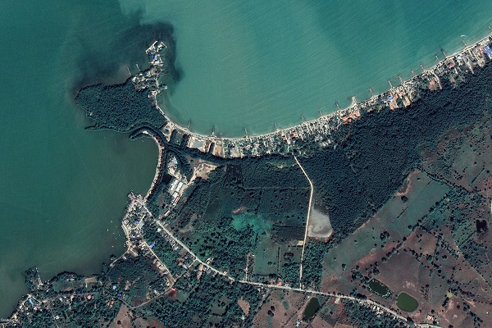

La Bahía de Cispatá, posee una gran riqueza en flora y fauna al estar ubicada en la zona estuaria del Golfo de Morrosquillo / Google Earth.

Un dato importante de la historia, es que el 28 de marzo de 1801; el señor Alexander Von Humboldt encalló en la bahía de Cispatá junto con su expedición; todos quedaron sorprendidos y maravillados con la flora, la fauna y la fertilidad de las tierras. Logró su independencia en manos del general Tono en el año de 1941, en una cruel batalla en la bahía de Cispatá.[8]

La expedición del naturalista alemán Alexander Von Humboldt, encalla en los terraplenes de la desembocadura del río Sinú, lo cual lo obliga a permanecer dos días en el territorio.[9]

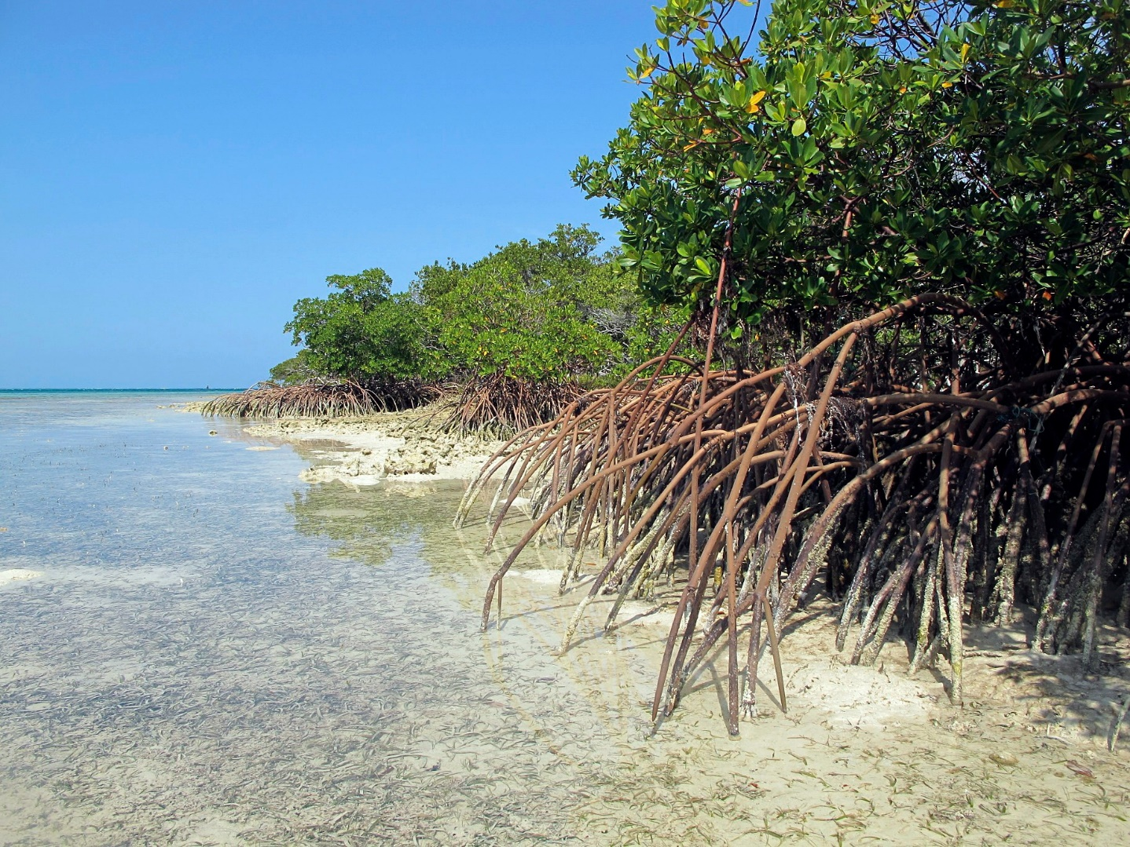

El manglar rojo característico de esta zona, protege las costas del golpe del mar y del viento / Sean Nash – Flickr.

La bahía de Cispatá pertenece al municipio de San Antero y cuenta con una conformación geográfica y ecológica asociada a la desembocadura del río Sinú. Esta es un área muy extensa y cuenta principalmente con bosques costeros, playas, bajos creados por el río y manglares. Estos últimos, son formados por el exuberante mangle rojo, el cual es bastante robusto y protege las costas del golpe del mar y del viento y en el cual se logra disfrutar del encuentro de agua dulce del río con la salada del mar. Esto a su vez da paso a la formación de estuarios, bahías, lagunas, canales y ensenadas donde se almacena una abundante biodiversidad.

Los manglares de la bahía de Cispatá, juegan también un rol importante en la economía porque los pescadores viven de lo que suministran ellos, estabilizan la línea de costa y son clave en el ciclo de vida de especies de vida marina como peces o crustáceos de importancia gastronómica y comercial. Estos manglares son el mayor atractivo turístico puesto que albergan numerosos recursos biológicos y gracias al proceso de conservación que se dio en los últimos años, se logró que la comunidad se asociara a la protección del caimán aguja, una de las especies insignia del Caribe.

Las playas de la Bahía de Cispatá, son de arena blanca muy fina y un mar de aguas cristalinas que en ocasiones se torna grisáceo por la pluma que genera la llegada del río Sinú, que arrastra sedimento del continente. De hecho, una de estas lleva el nombre de Playa Blanca la cual compite por su exuberancia natural con las de Coveñas y Tolú; y es ideal para llevar niños por la suavidad del golpeteo del mar.

Los turistas también pueden disfrutar de los bajos que son áreas arenosas que siempre tienen baja marea, en donde se puede disfrutar del mar sin correr el riesgo de grandes olas. La siguiente parada que no se puede dejar de visitar, es el banco de arena, una isla en medio del mangle y el mar, refugio de miles de peces y donde también se puede nadar.

hay dos especies que hacen todavía más especial este paraíso terrenal de Córdoba y es la presencia de delfines costeros: el delfín gris y el rosado que habita también en el río Amazonas. Estos suelen ingresar al estuario en busca de alimento, así como también, para dar a luz a sus crías. Con suerte, los visitantes podrán observarlos nadar y saltar en el agua durante los paseos náuticos.

Los manglares son hábitat de más de 260 especies de aves, principalmente zancudas, marinas y playeras, por lo que esta región es parte de las 112 áreas prioritarias para la conservación de las aves en Colombia. Además, varias especies amenazadas de extinción, como el caimán aguja, la tortuga carranchina, la tortuga Icotea, la nutria y el manatí, están en esta región todavía bien representadas. Igualmente, especies insignia hacen presencia como los armadillos, los guatines, las musarañas, las zarigüeyas, el puma y las iguanas.

La estación comunitaria de manejo de los caimanes (ASOCAIMÁN), es una organización conformada por antiguos cazadores de cocodrilos que en la actualidad trabajan por la conservación de esta especie en los manglares del bajo Sinú. Las actividades de conservación y uso sostenible que este grupo implementa en favor de las especies de caimanes, es combinada con la atención a turistas que logran conocer cómo el esfuerzo de esta comunidad ha permitido la recuperación de una especie amenazada de extinción en el país, como lo es el caimán aguja. Esta es una visita prácticamente obligatoria, y allí los visitantes aportan un valor voluntario para el recorrido.

La Bahía de Cispatá, recientemente fue declarada Distrito de Manejo Integrado, la cual es una figura de protección de los ecosistemas de gran valor pero que no restringe algunos usos, de la tal forma que ha sido posible hacer turismo ecológico, cultural y productivo de mayor grado. Esta figura incluyó una reglamentación que garantiza la conservación y el uso sostenible de los recursos y la biodiversidad de la región. Esto ha permitido que haya un crecimiento en educación ambiental, conservación y pertenencia de las comunidades, pero también en la armonización de las actividades como ganadería y agricultura.

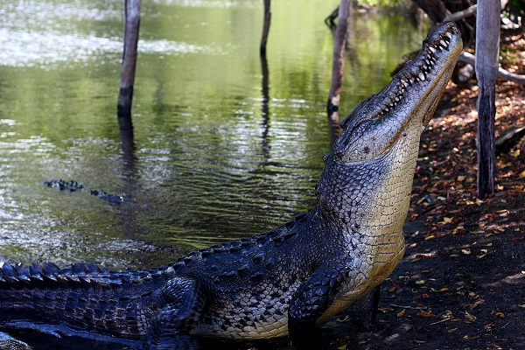

El caimán aguja, fue recuperado gracias al proceso de conservación que se dió en los últimos años / VisualHunt.

La región al ser de origen poblacional afrocolombiano, combina las tradiciones y cultura de estas etnias con la de los Caribe y Zenú, viéndose reflejada en aspectos musicales como el vallenato, la champeta y el porro caribeño. De igual forma, en arte y tejidos, se encuentra una diversidad de artesanías en totumo y calabazo, madera, plátano, semillas y palma de vino, así como bolsos y sombreros en caña flecha. En la actualidad, habita una cantidad significativa de colonos paisas provenientes de Medellín y una comunidad afro empoderada de su territorio y con mucha calidez humana.[10]

1. **EL FESTIVAL DEL BURRO DE SAN ANTERO.**

“El festival nacional del burro en San Antero, Córdoba es una festividad que se realiza desde hace más de 80 años, con una índole religiosa, cultural y ancestral de por medio, el festival es una fiesta que está impregnada en la memoria del pueblo.”

“A su vez esta festividad hace parte importante del territorio, ya que demarca espacios propios y tradicionales que difícilmente podrán ser olvidados por la gente del pueblo.” **(Indira Melissa González Olarte y Maria Camila López Plata estudiantes de Gestión Cultural y Comunicativa).**

“Desde su creación el festival se realiza en diferentes lugares del municipio de San Antero, debido a sus diferentes enfoques culturales. Sin embargo, existen lugares emblemáticos como lo son las calles principales del municipio, Calle Arriba, Calle Abajo y el Panteón, en la cuales se realizan los principales eventos del festival.” **(Indira Melissa González Olarte y Maria Camila López Plata estudiantes de Gestión Cultural y Comunicativa).**

La *Biblia* de los cristianos cuenta que Jesús entró a Jerusalén montado en un burro. A su llegada, las personas exclamaron “¡Bendito el que viene en nombre de Jehová!” y lo reconocieron como el rey de Israel. Así como este animal fue representativo para referirse a la humildad del hijo de Dios, para los sananteranos es símbolo de sus tradiciones culturales.

**¿En qué se inspira el Festival del Burro?**

Inspirado en sucesos bíblicos, en San Antero Córdoba, tiene lugar el Festival Nacional del Burro durante Semana Santa. **Se trata de una fiesta en la que un muñeco de Judas Iscariote es paseado por el pueblo sobre un asno.** Tras el desfile, la figura es llevada a la hoguera para pagar por la traición cometida hacia Cristo.[11]

Además de ese acto, la festividad es usada por los sananteranos como una oportunidad para exaltar a sus compañeros del trabajo y de la vida: los burros. Durante la Semana Mayor, se acostumbra a disfrazar a estos animales y a otorgarles nombres de humanos para que puedan ganar concursos. Todo ello va acompañado de comida, música y danzas típicas de la zona.[12]

Conmemoramos a estos animales que fueron domesticados hace miles de años para ayudar a los humanos a transportarse, a cargar mercancías y con las labores de agricultura. Recordamos la importancia de protegerlos y primar por su bienestar en el que estos animales son disfrazados en esta fiesta que mezcla características campesinas y religiosas.[13]

*“Muchos de nuestros abuelos, tíos, tías, incluso padres, tuvieron a un burro como compañero fiel en sus largas jornadas de trabajo en el campo. Recuerdo que mi abuelo, cada mañana salía a recoger la cosecha de plátanos, limones, y mandarinas con sombrero, botas de caucho y machete.*

*Pero él nunca iba solo. Siempre lo acompañaban ‘Relámpago’ y ‘Pepe’. Dos burros fieles que cargaban en sus espaldas el esfuerzo de la cosecha, es decir los frutos.*

*‘Relámpago’ y ‘Pepe’ no sólo lo ayudaban con la carga, ellos eran los amigos de mi abuelo. Estos animales podían identificarlo a kilómetros de distancia. Además, solo con él eran amistosos, al resto nunca nos permitieron que los montáramos o los acariciáramos.*

*Cuando partieron estos dos amigos, mi abuelo les agradeció por todo su trabajo y compañía. Porque gracias a ellos, pudo trabajar y adquirir lo necesario para sostener a toda una familia.”[14]*

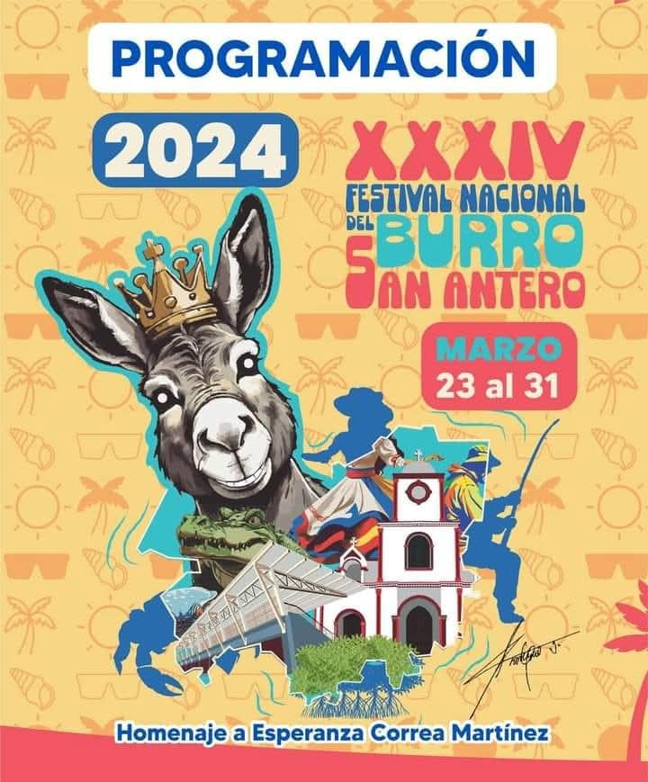

https://www.facebook.com/p/Festival-Nacional-del-BURRO100076417602569/?locale=es_LA

Según Eustogio Díaz Sossa, escritor y organizador del Festival del Burro, todo comenzó en el año 1925, cuando a don Remígido Omasa Saavedra, se le ocurrió que cada Sábado Santo, Judas tendría que recorrer el pueblo de San Antero en burro, hasta llegar a la hoguera, donde allí sería quemado por haber traicionado a Jesús. A esta actividad, don Remígido la llamaría Judas Iscariote.

***“El burro era el protagonista principal en todo el quehacer de la comunidad”,* (Eustogio Díaz Sossa).**

***“A alguien se le ocurrió que había un animal aquí, que estaba muy compenetrado con nuestras costumbres, necesidades y que era de mucha utilidad. Entonces, es ahí cuando se toma la iniciativa de hacer el festival en honor al burro”,* (Eustogio Díaz Sossa).**

A partir de ese momento, a los burros se les empezaría a colocar flores y vestidos, acompañándolos de bandas musicales de la región. En 1987, esta congregación dejaría de llamarse Judas Iscariote y pasaría a convertirse, de forma oficial, en Festival Nacional del Burro. “Dejó de llamarse así, porque los habitantes de San Antero de aquella época se dieron cuenta que varias regiones del país tenían su propio festival, así que San Antero debía también debía tener su propia fiesta y así nació el festival.”

Desde entonces, el Festival se celebra cada año en el mes de marzo por los campesinos de la región, quienes exaltan la labor del burro como un animal trabajador y pieza clave en su trabajo, como su fiel compañero.

Como en todo festival debe existir un rey y una reina. ”Aquí se premia la creatividad del dueño del burro o burra” señala Eustogio, por eso cada año se realiza la tradicional ‘burralgata’, como preámbulo a la elección del asno mejor disfrazado, en la Plaza San José de Petare. La sátira de la realidad política y social de Colombia es la principal motivación cultural de la realización del Festival Nacional del Burro. Entonces, no se extrañe al escuchar que el ‘Chikunburro’ o ‘Burro Móvil Papal’ fueron coronados. Tampoco, que al burro se le bautice con el nombre de algún vecino, amigo o familiar.

***“Teniendo en cuenta la creatividad del disfraz y el mensaje, determinan cuál de los disfraces será el rey o la reina”,* (Eustogio Díaz Sossa).**

Además de los desfiles de burros disfrazados, se realizan concursos de danzas y comparsas, presentaciones folclóricas de decimeros, gritos de monte, cantos de vaquería, bandas de viento y conjunto de pitos y tambores.

***“Yo soy un inquieto incansable para que la cultura de nuestro folclor sea implantada desde los planteles educativos, para que los jóvenes sepan valorar el Festival”,* (Eustogio Díaz Sossa).**

Con el transcurso de los años, este festejo se ha convertido en una muestra cultural de los cordobeses, ya que cada año centenas de turistas visitan San Antero, para rendir tributo y dar muestras de agradecimiento, de manera jocosa y animada, al animal que por años les ha servido y acompañado en sus labores.[15]

Aparte de ser un emblema del Caribe colombiano, que le sirve al campesino sin chistar, aunque de vez en cuando rebuzne, el burro marca el humor y la cultura del pueblo. Según la profesora Maribel Leguízamo, no es extraño descubrir que algunos burros respondan al nombre de un vecino o de un amigo. De hecho, si alguien “bautiza” a un burro con el nombre de su novio, es para acordarse de él cada vez que llame al burro.[16]

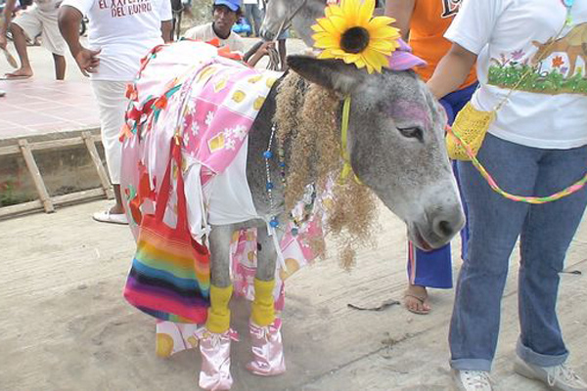

https://www.cronicadelquindio.com/noticias/destino/festival-del-burro-en-san-antero-crdoba

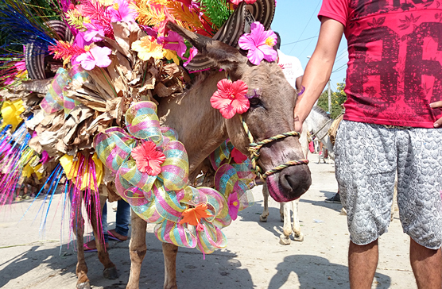

https://www.fronterad.com/en-burro-camino-al-cielo-de-un-celebrado-festival-en-el-pueblo-colombiano-de-san-antero/

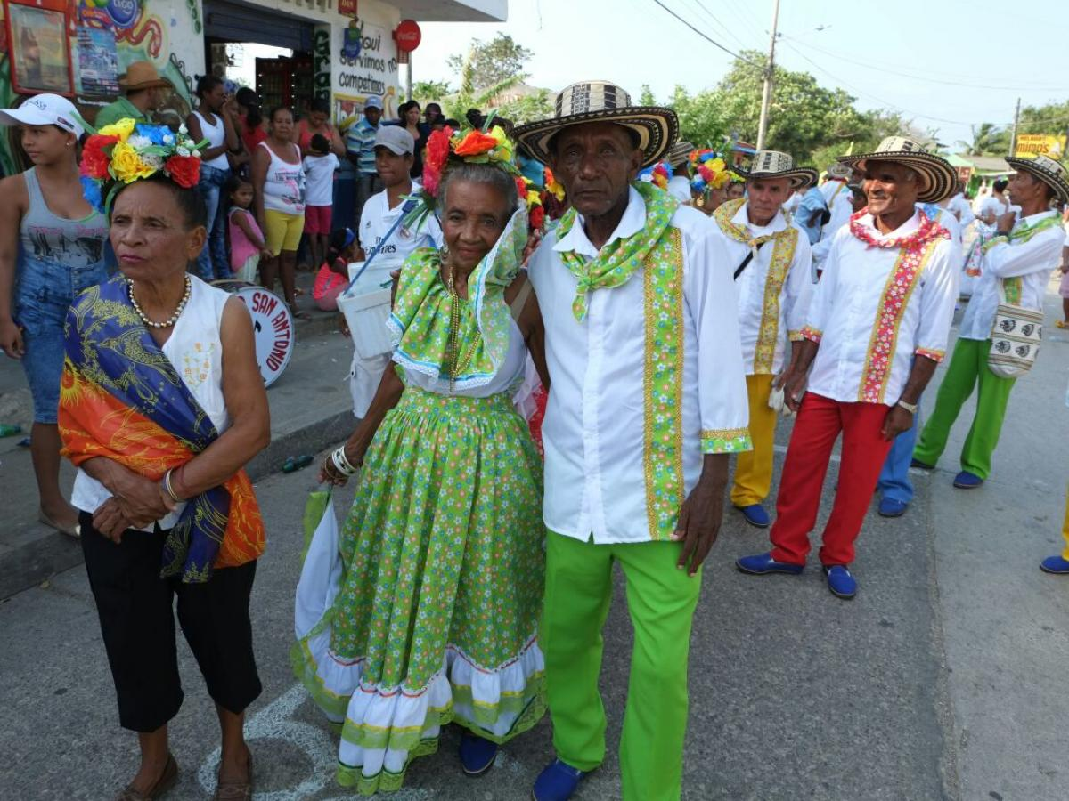

https://www.radionacional.co/cultura/desde-san-antero-la-historia-de-una-tradicion-del-caribe

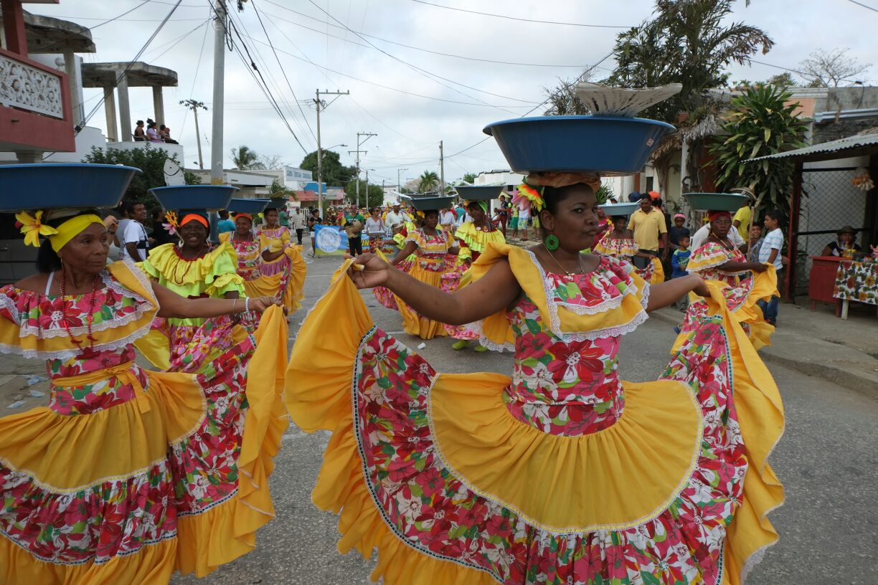

https://www.radionacional.co/cultura/desde-san-antero-la-historia-de-una-tradicion-del-caribe

1. **MARCO LEGAL.**

**V.I. CONSTITUCIÓN POLÍTICA.**

**ARTÍCULO 7º.** El Estado reconoce y protege la diversidad étnica y cultural de la Nación colombiana**.**

**ARTÍCULO 8º.** Es obligación del Estado y de las personas proteger las riquezas culturales y naturales de la Nación.

**ARTÍCULO 70.** El Estado tiene el deber de promover y fomentar el acceso a la cultura de todos los colombianos en igualdad de oportunidades, por medio de la educación permanente y la enseñanza científica, técnica, artística y profesional en todas las etapas del proceso de creación de la identidad nacional.

La cultura en sus diversas manifestaciones es fundamento de la nacionalidad. El Estado reconoce la igualdad y dignidad de todas las que conviven en el país. El Estado promoverá la investigación, la ciencia, el desarrollo y la difusión de los valores culturales de la Nación.

**ARTÍCULO 71.** La búsqueda del conocimiento y la expresión artística son libres. Los planes de desarrollo económico y social incluirán el fomento a las ciencias y, en general, a la cultura. El Estado creará incentivos para personas e instituciones que desarrollen y fomenten la ciencia y la tecnología y las demás manifestaciones culturales y ofrecerá estímulos especiales a personas e instituciones que ejerzan estas actividades.

**ARTÍCULO 72.** El patrimonio cultural de la Nación está bajo la protección del Estado. El patrimonio arqueológico y otros bienes culturales que conforman la identidad nacional, pertenecen a la Nación y son inalienables, inembargables e imprescriptibles. La ley establecerá los mecanismos para readquirirlos cuando se encuentren en manos de particulares y reglamentará los derechos especiales que pudieran tener los grupos étnicos asentados en territorios de riqueza arqueológica.

**ARTÍCULO 288**. La ley orgánica de ordenamiento territorial establecerá la distribución de competencias entre la Nación y las entidades territoriales.

Las competencias atribuidas a los distintos niveles territoriales serán ejercidas conforme a los principios de coordinación, concurrencia y subsidiariedad en los términos que establezca la ley.

**ARTÍCULO 346.** El Gobierno formulará anualmente el presupuesto de rentas y ley de apropiaciones, que será presentado al Congreso dentro de los primeros diez días de cada legislatura. El presupuesto de rentas y ley de apropiaciones deberá elaborarse, presentarse y aprobarse dentro de un marco de sostenibilidad fiscal y corresponder al Plan Nacional de Desarrollo.

En la Ley de Apropiaciones no podrá incluirse partida alguna que no corresponda a un crédito judicialmente reconocido, o a un gasto decretado conforme a ley anterior, o a uno propuesto por el Gobierno para atender debidamente el funcionamiento de las ramas del poder público, o al servicio de la deuda, o destinado a dar cumplimiento al Plan Nacional de Desarrollo.

Las comisiones de asuntos económicos de las dos cámaras deliberarán en forma conjunta para dar primer debate al proyecto de Presupuesto de Rentas y Ley de Apropiaciones.

**V.II. LEGISLACIÓN COLOMBIANA.**

**Ley 397 de 1997** “Por la cual se desarrollan los artículos 70, 71 y 72 y demás artículos concordantes de la Constitución Política y se dictan normas sobre patrimonio cultural, fomentos y estímulos a la cultura, se crea el Ministerio de la Cultura y se trasladan algunas dependencias.”

**Ley 1037 de 2006**. A través de esta Ley el Estado colombiano ratifica la Convención para la Salvaguardia del Patrimonio Cultural Inmaterial en el plano nacional.

El Artículo 11 de esta Ley menciona cuáles son las funciones de los Estados Partes en la salvaguardia del patrimonio cultural inmaterial presente en sus territorios. Define que corresponde a cada Estado Parte adoptar las medidas necesarias para garantizar la salvaguardia del PCI, identificando y definiendo los distintos elementos del patrimonio cultural inmaterial presentes en su territorio, con participación de las comunidades, grupos y las organizaciones no gubernamentales pertinentes.

El Artículo 12 se refiere a la elaboración de inventarios y les da un papel primordial en la identificación con fines de salvaguardia. Afirma que cada Estado parte confeccionará, de acuerdo a su propia situación, uno o varios inventarios de patrimonio cultural inmaterial presente en su territorio y que dichos inventarios deben actualizarse regularmente.

También afirma que cada Estado parte debe presentar un informe periódico al Comité de la Convención, proporcionando información pertinente de esos inventarios. Esto va en conformidad con lo dispuesto en el Artículo 29° de la misma Ley.

La participación comunitaria es un activo importante para la Convención y la Ley. El Artículo 15 habla sobre la participación de las comunidades, grupos e individuos en el marco de sus actividades de salvaguardia del patrimonio cultural inmaterial. Se establece que cada Estado parte tratará de lograr una participación lo más amplia posible de las comunidades, los grupos y, si procede, de los individuos que crean, mantienen y transmiten ese patrimonio y de asociarlos activamente a la gestión del mismo.

**Ley 1185 de 2008** “Por la cual se modifica y adiciona la Ley 397 de 1997 –Ley General de Cultura– y se dictan otras disposiciones.”

Esta ley establece en su Artículo 1 que el Patrimonio Cultural de la Nación:

“Está constituido por todos los bienes materiales, las manifestaciones inmateriales, los productos y las representaciones de la cultura que son expresión de la nacionalidad colombiana, tales como la lengua castellana, las lenguas y dialectos de las comunidades indígenas, negras y creoles, la tradición, el conocimiento ancestral, el paisaje cultural, las costumbres y los hábitos, así como los bienes materiales de naturaleza mueble e inmueble a los que se les atribuye, entre otros, especial interés histórico, artístico, científico, estético o simbólico en ámbitos como el plástico, arquitectónico, urbano, arqueológico, lingüístico, sonoro, musical, audiovisual, fílmico, testimonial, documental, literario, bibliográfico, museológico o antropológico”.

El Artículo 9°, modifica el Artículo 14° de la Ley 397 e incorpora como necesidad la elaboración de inventarios de Bienes del Patrimonio Cultural y Registro de Bienes de Interés Cultural. Este inventario, por sí mismo, no genera ningún gravamen sobre el bien ni carga alguna para sus propietarios, cuando los haya.

**Decreto 2941 de 2009.** Constituye el eje básico de la legislación colombiana sobre PCI y es el fundamento, junto a la Convención de 2003 de la UNESCO, de la Política para la Salvaguardia del Patrimonio Cultural Inmaterial, ayudando a definir campos y criterios para la valoración de este patrimonio.

**Resolución 0330 de 2010.** Como complemento al Decreto 2941 de 2009, esta resolución clarifica aspectos puntuales sobre el procedimiento para las postulaciones a la LRPCI del ámbito nacional, “Por la cual se desarrollan algunos aspectos técnicos relativos al Patrimonio Cultural de la Nación de naturaleza inmaterial.”

**Decreto 1080 de 2015.** Este Decreto compila en una sola norma, de todos los aspectos jurídicos relacionados con el sector cultural del país, “Por medio del cual se expide el Decreto Único Reglamentario del Sector Cultura”. En su Libro II, Parte V que se refiere al Patrimonio Cultural Inmaterial, y contiene el eje básico de la legislación colombiana referida al PCI, pues en esencia, conserva lo dispuesto en el decreto 2941 de 2009.

1. **IMPACTO FISCAL.**

De conformidad con lo establecido artículo 7° de la Ley 819 de 2003, los gastos que genere la presente iniciativa se entenderán incluidos en los presupuestos y en el Plan Operativo Anual de Inversión a que haya lugar.

Teniendo en cuenta lo anterior, y dada la obligación del Estado de velar por el interés general, así como de promover la autonomía de las entidades territoriales, es relevante mencionar que, una vez promulgada la Ley, el Gobierno deberá promover su ejercicio y cumplimiento. Además, se debe tener en cuenta como sustento, un pronunciamiento de la Corte Constitucional, en la cual se puntualizó de acuerdo a la sentencia C-490 de 2011, lo siguiente:

“**El mandato de adecuación entre la justificación de los proyectos de ley y la planeación de la política económica, empero, no puede comprenderse como un requisito de trámite para la aprobación de las iniciativas legislativas** (subrayado y negrita fuera de texto), cuyo cumplimiento recaiga exclusivamente en el Congreso. Ello en tanto (i) el Congreso carece de las instancias de evaluación técnica para determinar el impacto fiscal de cada proyecto, la determinación de las fuentes adicionales de financiación y la compatibilidad con el marco fiscal de mediano plazo; y (ii) aceptar una interpretación de esta naturaleza constituye una carga irrazonable para el Legislador y otorgaría un poder correlativo de veto al Ejecutivo, a través del Ministerio de Hacienda, respecto de la competencia del Congreso para hacer las leyes. Un poder de este carácter, que involucra una barrera en la función constitucional de producción normativa, se muestra incompatible con el balance entre los poderes públicos y el principio democrático. La exigencia de la norma orgánica, a su vez, presupone que la previsión en cuestión debe contener un mandato imperativo de gasto público.” (Resaltado fuera del texto).

Así mismo, la Corte Constitucional en la Sentencia C-502 de 2007, **en la cual establecido que el impacto fiscal de las normas no puede convertirse en óbice y barrera para que las corporaciones públicas ejerzan su función legislativa y normativa** (subrayado y negrita fuera de texto):

“En la realidad, aceptar que las condiciones establecidas en el artículo 7° de la Ley 819 de 2003 constituyen un requisito de trámite que le incumbe cumplir única y exclusivamente al Congreso, reduce desproporcionadamente la capacidad de iniciativa legislativa que reside en el Congreso de la República, **con lo cual se vulnera el principio de separación de las Ramas del Poder Público, en la medida en que se lesiona seriamente la autonomía del Legislativo.**

**Precisamente, los obstáculos casi insuperables que se generarían para la actividad legislativa del Congreso de la República conducirían a concederle una forma de poder de veto al Ministro de Hacienda sobre las iniciativas de ley en el Parlamento.**

**Es decir, el mencionado artículo debe interpretarse en el sentido de que su fin es obtener que las leyes que se dicten tengan en cuenta las realidades macroeconómicas, pero sin crear barreras insalvables en el ejercicio de la función legislativa ni crear un poder de veto legislativo en cabeza del Ministro de Hacienda.**” (subrayado y negrita fuera de texto).

Como lo ha resaltado la Corte, si bien compete a los miembros del Congreso la responsabilidad de estimar y tomar en cuenta el esfuerzo fiscal que el proyecto bajo estudio puede implicar para el erario público, es claro que es el Poder Ejecutivo, y al interior de aquél, el Ministerio de Hacienda y Crédito Público, el que dispone de los elementos técnicos necesarios para valorar correctamente ese impacto, y a partir de ello, llegado el caso, demostrar a los miembros del órgano legislativo la inviabilidad financiera de la propuesta que se estudia.

Los gastos que se deriven de los establecido en la presente Ley se incorporarán en el Presupuesto General de la Nación, de acuerdo con las normas orgánicas en materia presupuestal, en primer lugar, reasignando los recursos hoy existentes en cada órgano ejecutor, sin que ello implique un aumento del presupuesto, y, en segundo lugar, de acuerdo con las disponibilidades que se produzcan en cada vigencia fiscal.

1. **CONFLICTO DE INTERÉS.**

Con base en el artículo 3º de la Ley 2003 de 2019, según el cual “El autor del proyecto y el ponente presentarán en el cuerpo de la exposición de motivos un acápite que describa las circunstancias o eventos que podrían generar un conflicto de interés para la discusión y votación del proyecto, de acuerdo al artículo 286.

Estos serán criterios guías para que los otros congresistas tomen una decisión en torno a si se encuentran en una causal de impedimento, no obstante, otras causales que el Congresista pueda encontrar”.

A continuación, se pondrán de presente los criterios que la Ley 2003 de 2019 contempla para hacer el análisis frente a los posibles impedimentos que se puedan presentar en razón a un conflicto de interés en el ejercicio de la función congresional, entre ellas la legislativa.

“Artículo 1º. El artículo 286 de la Ley 5 de 1992 quedará así:

(…)

* 1. Beneficio particular: aquel que otorga un privilegio o genera ganancias o crea indemnizaciones económicas o elimina obligaciones a favor del congresista de las que no gozan el resto de los ciudadanos. Modifique normas que afecten investigaciones penales, disciplinarias, fiscales o administrativas a las que se encuentre formalmente vinculado.
  2. Beneficio actual: aquel que efectivamente se configura en las circunstancias presentes y existentes al momento en el que el congresista participa de la decisión.
  3. Beneficio directo: aquel que se produzca de forma específica respecto del congresista, de su cónyuge, compañero o compañera permanente, o parientes dentro del segundo grado de consanguinidad, segundo de afinidad o primero civil.

Para todos los efectos se entiende que no hay conflicto de interés en las siguientes circunstancias:

* + - * 1. **Cuando el congresista participe, discuta, vote un proyecto de ley o de acto legislativo que otorgue beneficios o cargos de carácter general, es decir cuando el interés del congresista coincide o se fusione con los intereses de los electores** (subrayado y negrita fuera de texto).
        2. Cuando el beneficio podría o no configurarse para el congresista en el futuro.
        3. Cuando el congresista participe, discuta o vote artículos de proyectos de ley o acto legislativo de carácter particular, que establezcan sanciones o disminuyan beneficios, en el cual, el congresista tiene un interés particular, actual y directo. El voto negativo no constituirá conflicto de interés cuando mantiene la normatividad vigente.
  1. Cuando el congresista participe, discuta o vote artículos de proyectos de ley o acto legislativo de carácter particular, que regula un sector económico en el cual el congresista tiene un interés particular, actual y directo, siempre y cuando no genere beneficio particular, directo y actual.
  2. Cuando el congresista participe, discuta o vote artículos de proyectos de ley o acto legislativo que tratan sobre los sectores económicos de quienes fueron financiadores de su campaña siempre y cuando no genere beneficio particular, directo y actual para el congresista. El congresista deberá hacer saber por escrito que el artículo o proyecto beneficia a financiadores de su campaña. Dicha manifestación no requerirá discusión ni votación.
  3. Cuando el congresista participa en la elección de otros servidores públicos mediante el voto secreto. Se exceptúan los casos en que se presenten inhabilidades referidas al parentesco con los candidatos (...)”.

De lo anterior, y de manera meramente orientativa, se considera que para la discusión y aprobación de este Proyecto de Ley no existen circunstancias que pudieran dar lugar a un eventual conflicto de interés por parte de los Honorables Congresistas, pues es una iniciativa de carácter general, impersonal y abstracta, con lo cual no se materializa una situación concreta que permita enmarcar un beneficio particular, directo ni actual. En suma, se considera que este proyecto se enmarca en lo dispuesto por el literal “a” del artículo primero de la Ley 2003 de 2019 sobre las hipótesis de cuando se entiende que no hay conflicto de interés. En todo caso, es pertinente aclarar que los conflictos de interés son personales y corresponde a cada Congresista evaluarlos.

De los (as) Honorables Congresistas,

|  |  |
| --- | --- |
| **Ana Rogelia Monsalve Álvarez**  **Representante a la Cámara**  **Circunscripción Afrocolombiana** | **Julio Alberto Elías Vidal**  **Senador de la República**  **Partido de la U** |
| **Ana Paola García Soto**  **Representante a la Cámara**  **Partido de la U** | **Diego Fernando Caicedo Navas**  **Representante a la Cámara**  **Partido de la U** |

1. https://terracordoba.weebly.com/san-antero.html
2. https://www.hotelmariamulata.com/eldestino/#:~:text=San%20Antero%20fue%20fundado%20el,papa%20de%20la%20iglesia%20cat%C3%B3lica.
3. https://www.lalenguacaribe.co/2020/opinion/historia-de-san-antero/
4. https://www.lalenguacaribe.co/2020/region/cordoba/historia-de-san-antero-2/
5. https://www.golfodemorrosquillo.com/sitios/san-antero/casa-de-la-cultura-rafael-patron-corrales
6. https://www.elcolombiano.com/historico/cispata_una_bahia_llena_de_encantos_turisticos-LFEC_209615
7. https://www.catorce6.com/actualidad-ambiental/viaje-ambiental/18123-cispata-la-bahia-que-maravillo-a-humboldt
8. https://www.hotelmariamulata.com/eldestino/#:~:text=San%20Antero%20fue%20fundado%20el,papa%20de%20la%20iglesia%20cat%C3%B3lica.
9. https://www.catorce6.com/actualidad-ambiental/viaje-ambiental/18123-cispata-la-bahia-que-maravillo-a-humboldt
10. https://www.catorce6.com/actualidad-ambiental/viaje-ambiental/18123-cispata-la-bahia-que-maravillo-a-humboldt
11. https://www.senalmemoria.co/piezas/festival-del-burro-san-antero
12. https://www.senalmemoria.co/piezas/festival-del-burro-san-antero
13. https://www.senalmemoria.co/piezas/festival-del-burro-san-antero
14. https://www.radionacional.co/cultura/desde-san-antero-la-historia-de-una-tradicion-delcaribe#:~:text=Adem%C3%A1s%20de%20los%20desfiles%20de,conjunto%20de%20pitos%20y%20tambores.
15. https://www.radionacional.co/cultura/desde-san-antero-la-historia-de-una-tradicion-del caribe#:~:text=Adem%C3%A1s%20de%20los%20desfiles%20de,conjunto%20de%20pitos%20y%20tambores.
16. https://terracordoba.weebly.com/san-antero.html